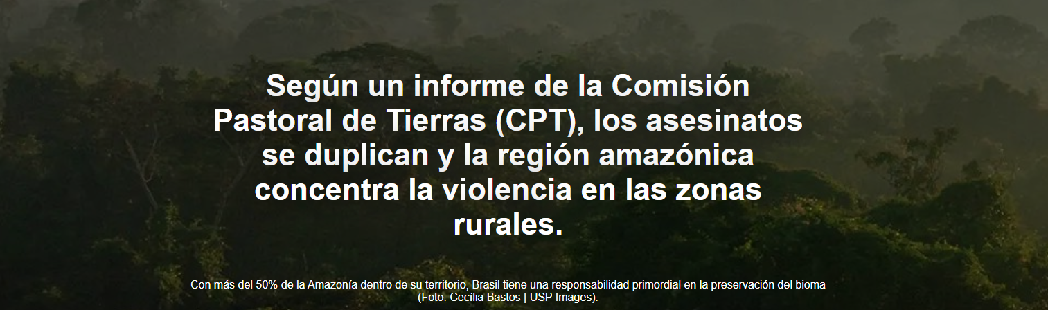

La violencia en el campo brasileño disminuyó en número de incidentes registrados, pero se intensificó en gravedad en 2025. Datos publicados este lunes (27) por la Comisión de Tierras Pastorales muestran que el país tuvo 1.593 conflictos por tierras , agua y trabajo el año pasado, una caída del 28% en comparación con los 2.207 casos registrados en 2024. Sin embargo, el descenso estadístico estuvo acompañado de un empeoramiento de los episodios más extremos: los homicidios en conflictos agrarios se duplicaron, pasando de 13 a 26 víctimas.
Este informe es de Karina Pinheiro , publicado por ((oeco)) , 27 de abril de 2026.
Más de la mitad de estas muertes ocurrieron en la Amazonía Legal , donde se registraron 16 homicidios, distribuidos entre Pará , Rondônia y Amazonas . Según el informe, la región sigue siendo la principal frontera de los conflictos territoriales del país, marcada por la expansión del acaparamiento de tierras , la minería , la minería ilegal y la invasión de tierras públicas y territorios colectivos por parte de la agricultura. El CPT identifica en este escenario la consolidación de un patrón en el que el crimen organizado , los agentes privados y las debilidades del Estado se articulan en torno a las zonas en disputa.
Los conflictos territoriales continuaron siendo el núcleo de la violencia agraria , con 1286 incidentes, de los cuales 1186 estuvieron directamente relacionados con la violencia por ocupación y posesión, y otros 100 vinculados a acciones de resistencia, como la recuperación de tierras, campamentos y ocupaciones. Los campesinos figuran como los principales responsables de los asesinatos registrados, relacionados con 20 de los 26 casos, según la encuesta. El informe también señala un aumento de otras formas de violencia que con frecuencia no se denuncian, como arrestos, humillaciones, detenciones ilegales y destrucción de propiedades pertenecientes a comunidades en conflicto.
Otro dato impactante fue el aumento de casos de trabajo forzoso en zonas rurales. Según la CPT (Comisión de Tierras Pastorales), en 2025 se rescató a 1991 trabajadores de esta situación, en un contexto que vincula la explotación laboral con las disputas territoriales, especialmente en áreas de expansión de la frontera agrícola y extractiva. También persistieron los conflictos por el agua, que involucran a comunidades afectadas por represas, monocultivos, minería y la apropiación privada de los recursos hídricos.
Si bien el número total de conflictos ha disminuido, el diagnóstico del CPT es que la violencia no ha disminuido, sino que se ha concentrado en menos territorios, con mayor intensidad. En un año marcado por los preparativos para la COP30 y la disputa sobre las agendas de tierra, clima e infraestructura, el informe reafirma la cuestión agraria como el eje central del debate socioambiental brasileño, siendo la Amazonía su punto más crítico.

https://www.ihu.unisinos.br/665269-assassinatos-dobram-e-amazonia-concentra-violencia-no-campo-aponta-relatorio-da-cpt

